МИНОБРНАУКИ РОССИИ

Федеральное государственное бюджетное образовательное учреждение высшего образования

НИЖЕГОРОДСКИЙ ГОСУДАРСТВЕННЫЙ ТЕХНИЧЕСКИЙ

УНИВЕРСИТЕТ им. Р.Е.АЛЕКСЕЕВА

Институт радиоэлектроники и информационных технологий

Кафедра информатики и систем управления

«Реализация пошаговых блок-схем алгоритмов»

(наименование темы проекта или работы)

ПОЯСНИТЕЛЬНАЯ ЗАПИСКА

по дисциплине

Информатика и компьютерные технологии

(наименование дисциплины)

РУКОВОДИТЕЛЬ:

________________ ____Савкин А.Е _

(подпись) (фамилия, и.,о.)

СТУДЕНТ:

________________ Мохов А.Е

(подпись) (фамилия, и.,о.)

22-ИСз

(шифр группы)

Работа защищена «___» ____________

С оценкой ________________________

**Задание к выполнению лабораторной работы № 1**

**Реализация пошаговых блок-схем алгоритмов**

**Вариант 26**

**Задание на лабораторную работу:**

Дано слово(минимум 6 букв). Записать его в виде: номера букв в алфавите, через

пробел.

**Цель работы:**

Научиться строить блок-схемы алгоритмов, выполнить задание по варианту.

**Ход работы:**

Блок схема

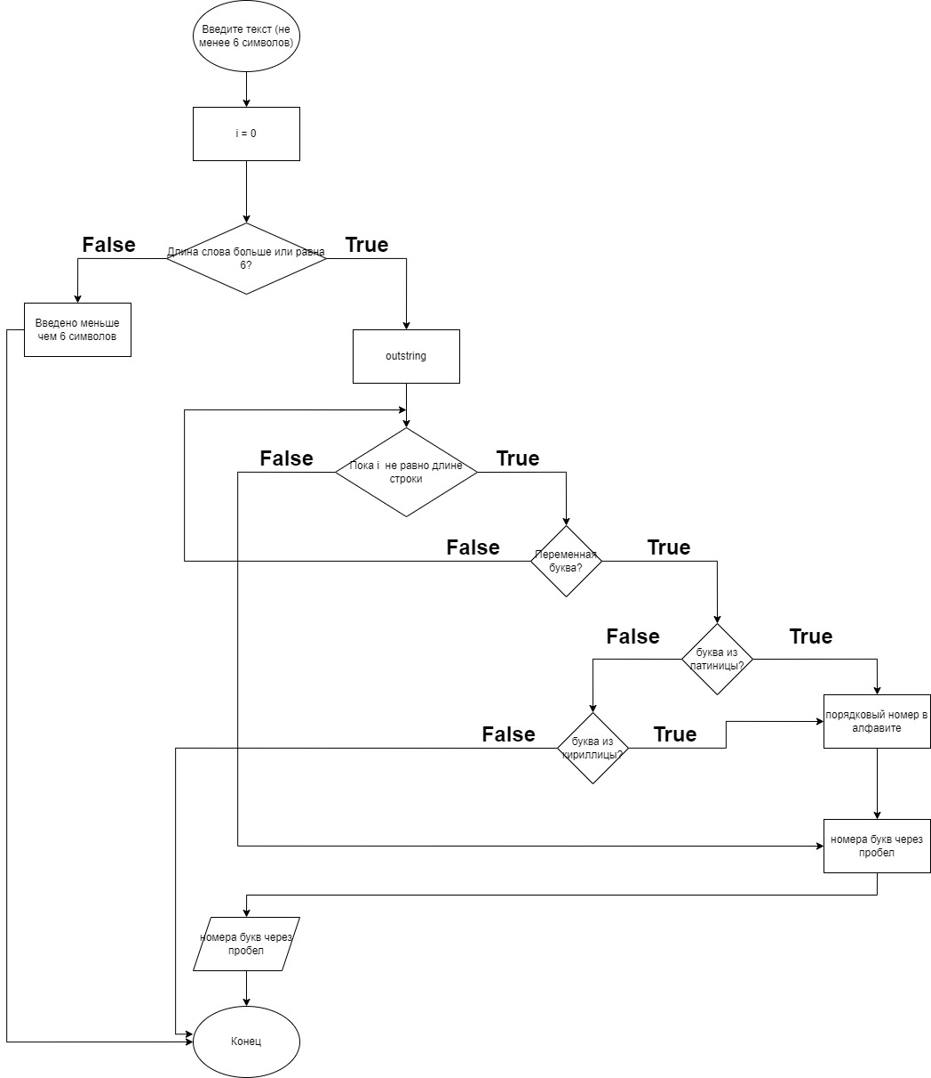

*Алгоритм*

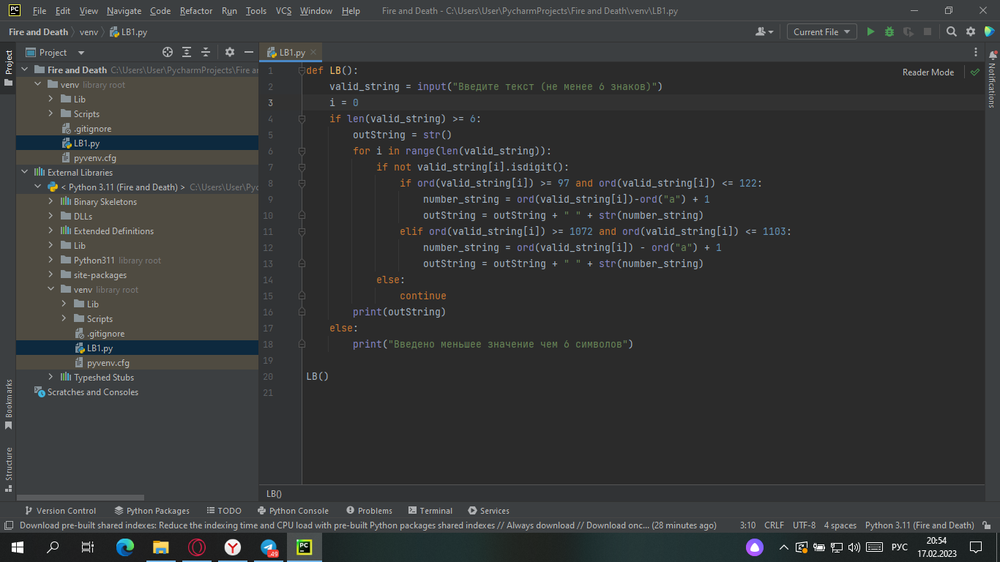

*Проверка программы, с латинскими буквами*

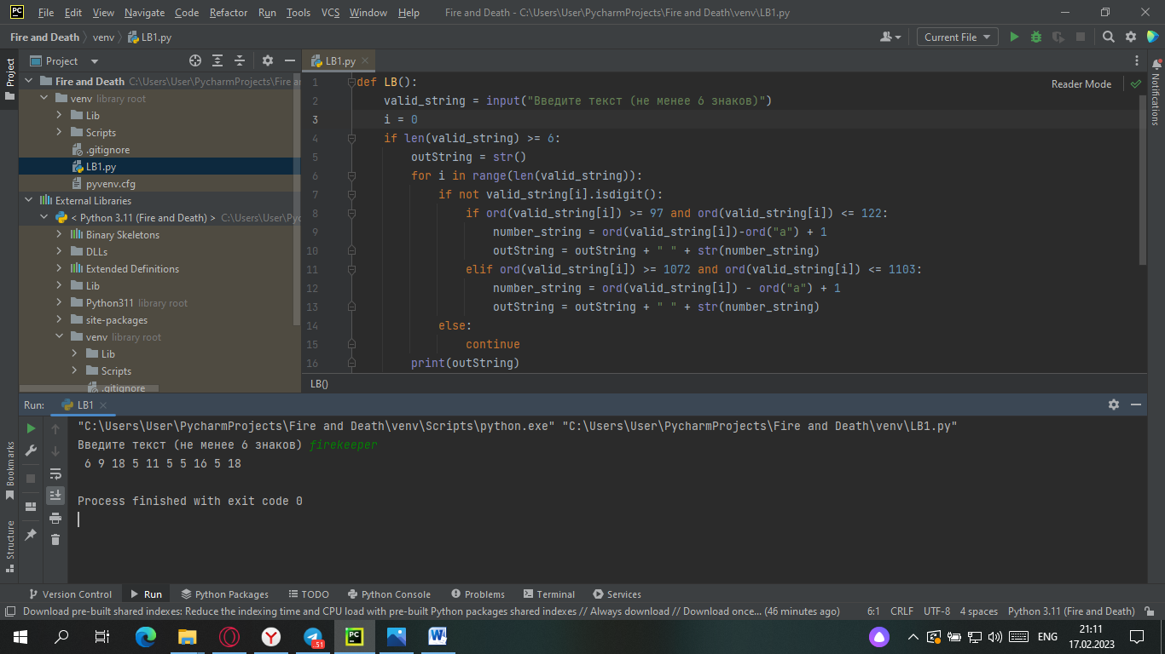

Проверка программы с кирилицей

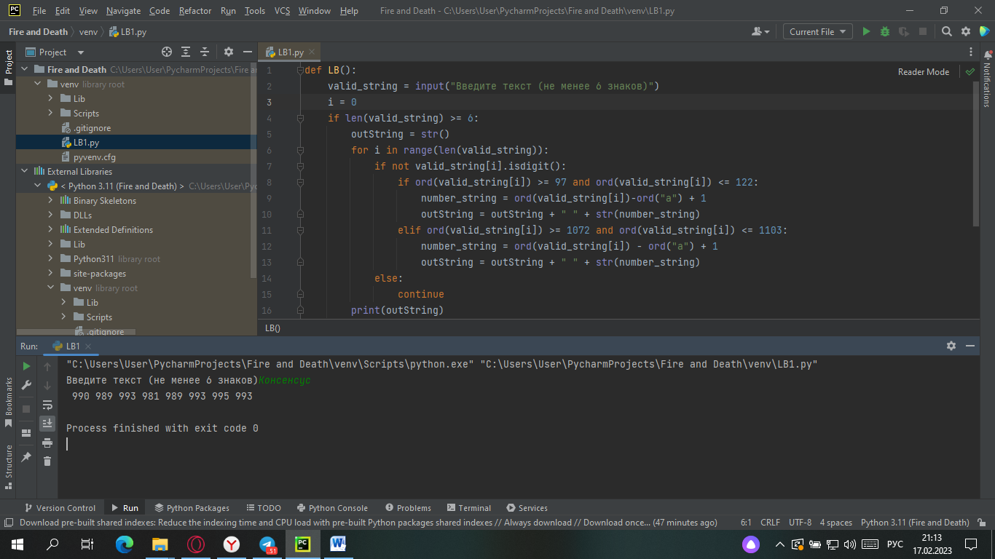

**Вывод:**

Научились строить блок-схемы алгоритмов, выполнили задание по варианту.